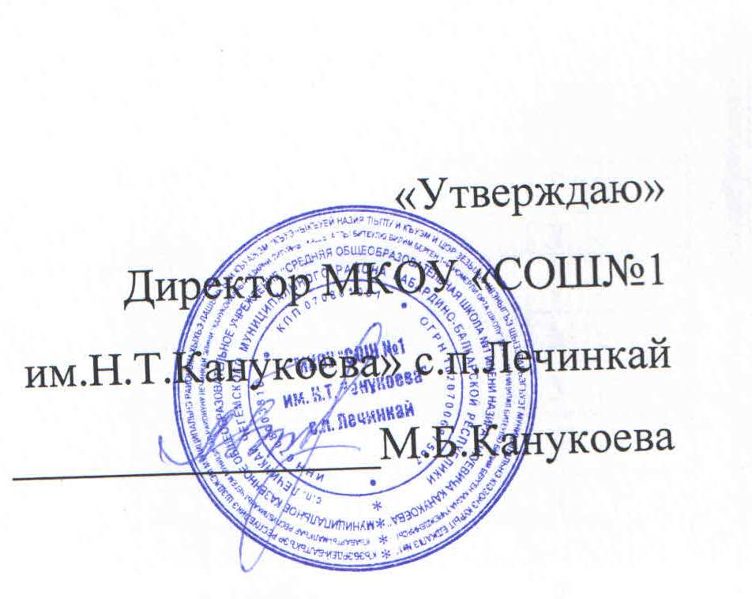

Меню на «_18__» ___11_______2021г.
(школа 7-11 лет)

Завтрак | Наименование блюда | выход
 | Овощи в нарезке (помидор) | 30
 | Говядина отварная | 60
 | Макароны отварные | 150
 | Соус молочный натуральный | 100
 | Чай с лимоном и сахаром | 200
 | Хлеб пшеничный | 30
 | Хлеб ржаной | 16

